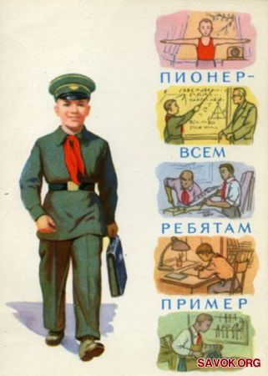
В советском союзе День Всесоюзной пионерской организации имени В. И. Ленина или, говоря проще - День пионерии, - официально отмечался 19 мая. Именно в этот день в 1922 году 2-я всероссийская конференция комсомола приняла решение о повсеместном создании пионерских отрядов. До 1924 года пионерская организация носила имя Спартака, а после смерти Ленина получила его имя. Социальная иерархия: октябрёнок - пионер - комсомолец, была направлена на создание у советских детей и подростков внутреннего идеологического стержня, стремления расти и совершенствоваться. После распада СССР, День Пионерии перестал быть официальным праздником.

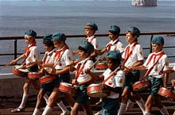
Истоки пионерского движения лежат в скаутинге. В 1917 году в России существовала относительно разветвленная сеть детских скаутских организаций; всего скаутов было около 50 тысяч. В условиях наступившей Гражданской войны, скауты помогали разыскивать беспризорных детей, организовывали отряды детской милиции и оказывали социальную помощь. При этом на территориях, контролировавшихся Советской властью, скаутское движение распалось на несколько направлений. Так, в ряде городов (Петрограде, Казани и др.) возникли объединения так называемых «Лесных братьев» — следопытов леса. Параллельно существовало и течение «юкизма» (ЮК-скауты, то есть «юные коммунисты — скауты») пытавшееся объединить принципы скаутизма с коммунистической идеологией. Идея создания «ЮК-скаутов» принадлежит большевистскому функционеру Вере Бонч-Бруевич. Уже на съезде РКСМ 1919 года было принято решение о роспуске скаутских отрядов.
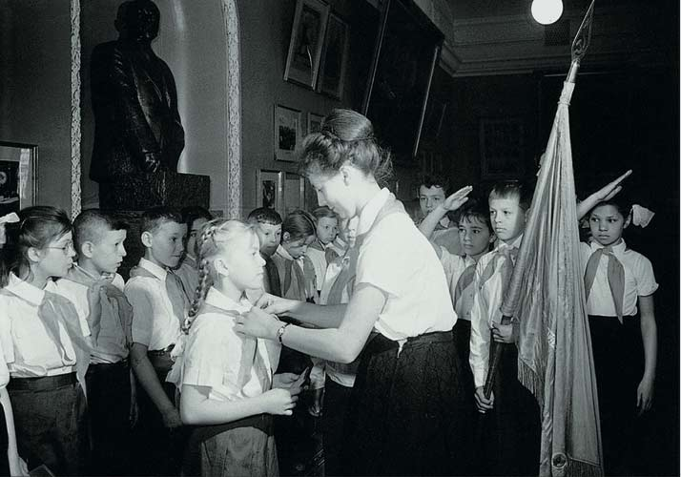
В пионерскую организацию принимались школьники в возрасте от 9 до 14 лет. Формально прием осуществлялся на добровольной основе. Приём производился индивидуально, открытым голосованием на сборе пионерского отряда или дружины (если она не делилась на отряды), действовавших в общеобразовательной школе. Вступивший в пионерскую организацию на пионерской линейке давал Торжественное обещание пионера Советского Союза. Коммунист, комсомолец или старший пионер вручал ему красный пионерский галстук и пионерский значок. Как правило, в пионеры принимали в торжественной обстановке во время коммунистических праздников в памятных историко-революционных местах, например 22 апреля возле памятника В. И. Ленину.
Последняя редакция (1986 год):
«Я, (фамилия, имя), вступая в ряды Всесоюзной пионерской организации имени Владимира Ильича Ленина, перед лицом своих товарищей торжественно клянусь: горячо любить и беречь свою Родину, жить, как завещал великий Ленин, как учит Коммунистическая партия, как требуют Законы пионеров Советского Союза».
Примечание. До 1986 г. было:
«…горячо любить свою Родину, жить, учиться и бороться, как завещал великий Ленин, как учит Коммунистическая партия, всегда выполнять законы пионеров Советского Союза».

На призыв: «Пионер, к борьбе за дело Коммунистической партии Советского Союза будь готов!» — следует ответ: «Всегда готов!»

Символы детской организации — пионерское знамя, отрядный флаг, пионерский галстук и значок, горн, барабан.

Назначение барабана — сопровождать строй во время походов, шествий, парадов. Барабанщик отряда (его, как и горниста, избирает сбор или совет отряда) должен уметь выполнять строевые приемы, исполнять «Марш», «Дробь».

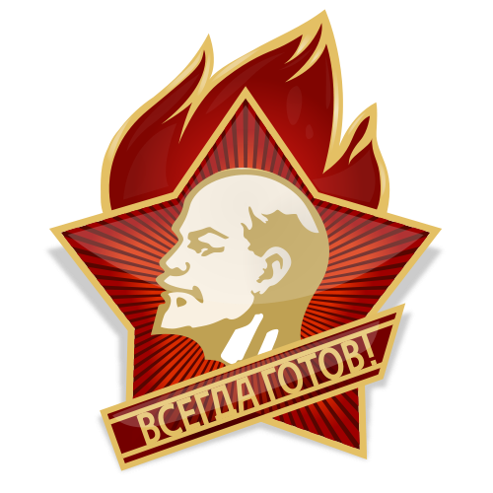
В 1927 году на значке появилось изображение Ленина. В 1934 году значок вновь изменён - девиз изменился на "Всегда готов!". В сентябре 1942 года значок принял форму пятиконечной звезды, в центре костёр и девиз "Всегда готов!". В 1944 году вместо костра в центре звезды появились серп и молот, а над звездой стали изображаться три языка пламени. В 1962 году был принят последний образец значка: в центре пятиконечной звезды - профиль Ленина, под ним девиз "Всегда готов!", над звездой три языка пламени.
Пионерский галстук - символ принадлежности к пионерской организации, частица знамени пионерской организации. Три конца галстука символизировали нерушимую связь трех поколений: коммунистов, комсомольцев, и пионеров. Галстук завязывался специальным узлом. Носили его по торжественным, праздничным, памятным дням. Председатель дружины имел красный галстук с желтой каймой.

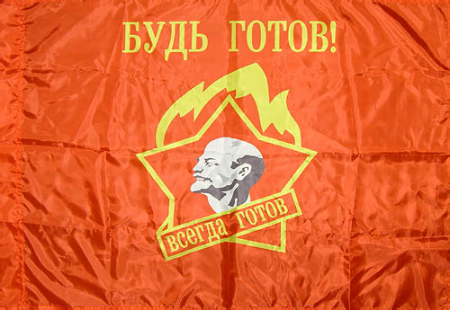

Отрядный флаг — символ чести и сплоченности пионеров, знак их принадлежности к конкретному пионерскому коллективу. С отрядным флагом пионеры выходят на сборы, линейки, парады, праздники, походы, экскурсий, трудовые дела. Флаговый должен уметь выполнять следующие команды:

«Равняйсь!», «Смирно!», «Вольно!», «Шагом марш!» . Место хранения флага — в пионерской комнате рядом со знаменем дружины.

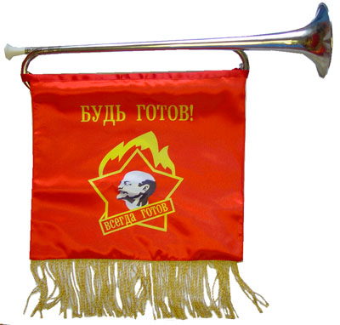

Горн созывает пионеров. Горнист отряда — ответственное пионерское поручение. Горнист должен уметь выполнять строевые приемы с горном и подавать сигналы: «Слушайте все», «Сбор», «На знамя», «Походный марш», «На линейку», «Тревога» и некоторые другие. На пионерской линейке место горниста — на правом фланге строя рядом с барабанщиком, в колонне отряда — за флаговым.

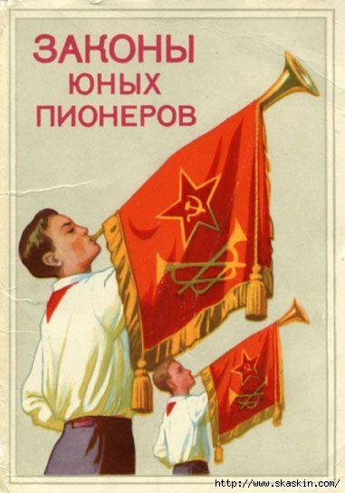
До 1986 года

- Пионер предан Родине, партии, коммунизму.
- Пионер готовится стать комсомольцем.
- Пионер равняется на героев борьбы и труда.
- Пионер чтит память погибших борцов и готовится стать защитником Отечества.
- Пионер лучший в учебе, труде и спорте.
- Пионер - честный и верный товарищ, всегда смело стоящий за правду.
- Пионер - товарищ и вожатый октябрят.
- Пионер - друг пионерам и детям трудящихся всех стран.

В 1986 году законы пионеров подверглись небольшим изменениям.

